МИНИCTEPCTBO НАУКИ И ВЫСШЕГО ОБРАЗОВАНИЯ РОССИЙСКОЙ ФЕДЕРАЦИИ

Федеральное государственное автономное образовательное учреждение высшего образования

«СЕВЕРО-КАВКАЗСКИЙ ФЕДЕРАЛЬНЫЙ УНИВЕРСИТЕТ»

Кафедра инфокоммуникаций

# Отчет по лабораторной работе №1

# Основы работы с SQLite3

**По дисциплине «Технологии программирования и алгоритмизация»**

Выполнил студент группы ИВТ-б-о-21-1 Харченко Б.Р. « » 20 г. Подпись студента

Работа защищена « » 20 г. Проверил Воронкин Р. А.

(подпись)

Ставрополь 2023

**Цель работы:** исследовать базовые возможности системы управления базами данных SQLite3.

# Ход работы:

1. Создал репозиторий и клонировал его на компьютер.
2. Выполнил общие задания.
3. Повторил команду.

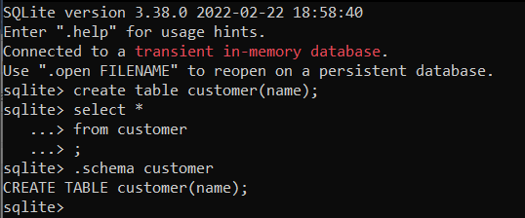

Рисунок 1. Задание 1

1. Решите задачу: c помощью команды .help найдите в песочнице команду, которая отвечает за вывод времени выполнения запроса.

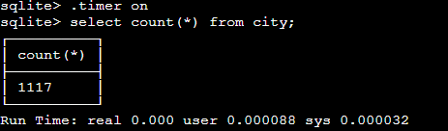

Рисунок 2. Задание 2

1. Решите задачу: загрузите файл city.csv и выполнить запрос. Какое число он вернул?

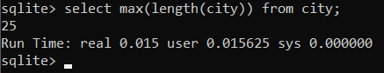

Рисунок 3. Задание 3

1. Решите задачу: загрузите файл city.csv в песочнице с помощью команды .import , но без использования опции --csv.

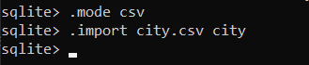

Рисунок 4. Задание 4

1. Решите задачу: напишите в песочнице запрос, который посчитает количество городов для каждого часового пояса в Сибирском и Приволжском федеральных округах. Выведите столбцы timezone и city_count , отсортируйте по значению часового пояса.

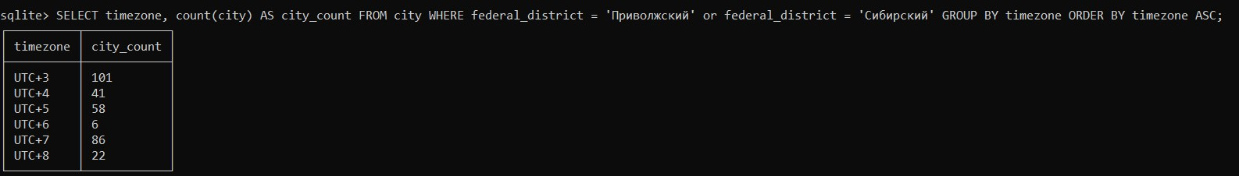

Рисунок 5. Задание 5

1. Решите задачу: напишите в песочнице запрос, который найдет три ближайших к Самаре города, не считая саму Самару. Если не получится, не расстраивайтесь — задача действительно непростая. Вернитесь к ней, когда пройдете все модули курса — и увидите, как все изменилось. Укажите в ответе названия этих трех городов через запятую в порядке удаления от Самары.

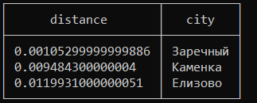

Рисунок 6. Задание 6

1. Решите задачу: напишите в песочнице запрос, который посчитает количество городов в каждом часовом поясе. Отсортируйте по количеству городов по убыванию.

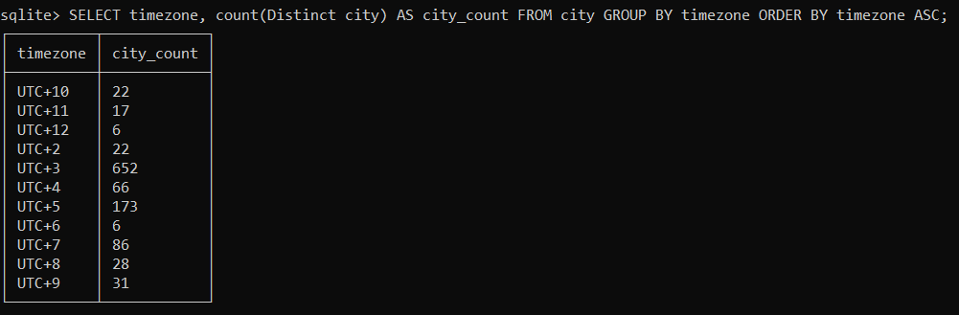

Рисунок 7. Задание 7 в формате box

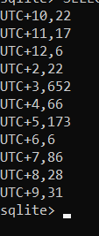

Рисунок 8. Задание 7 в формате csv

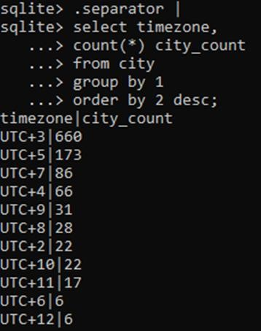

Рисунок 9. Задание 7 с разделителями pipe

**Индивидуальное задание.** Загрузите в SQLite выбранный Вами датасет в формате CSV (датасет можно найти на сайте Kaggle). Сформируйте более

пяти запросов к таблицам БД. Выгрузите результат выполнения запросов в форматы CSV и JSON.

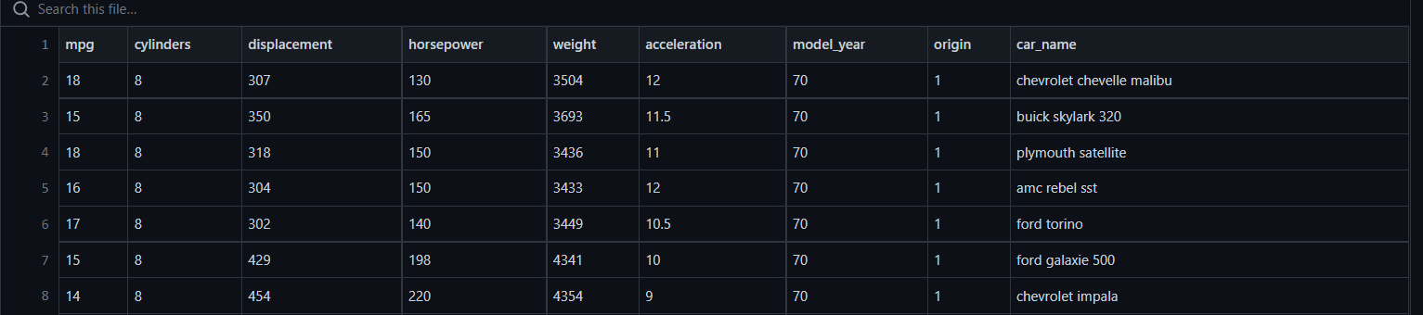

Рисунок 10. Выбранный датасет

1. Сформировал первый запрос. Найти машины с расходом не более 10 милей на галлон.

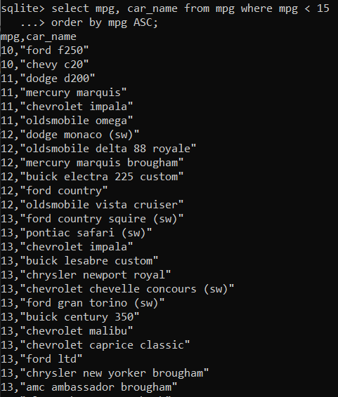

Рисунок 11. Первый запрос

1. Сформировал второй запрос. Сколько машин имеют мощность больше 160 Кв и 8 цилиндров.

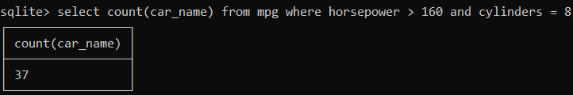

Рисунок 12. Второй запрос

1. Сформировал третий запрос. Найти средний вес автомобилей 70- го года выпуска.



Рисунок 13. Третий запрос

1. Сформировал четвёртый запрос. Найти машины, выпущенные между 74 и 76 годом.

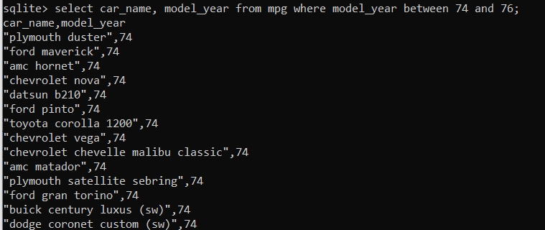

Рисунок 14. Четвертый запрос

1. Сформировал пятый запрос. Вывести список машин с расходом меньше 20 милей на галлон и ускорением меньше 10 м/с2.

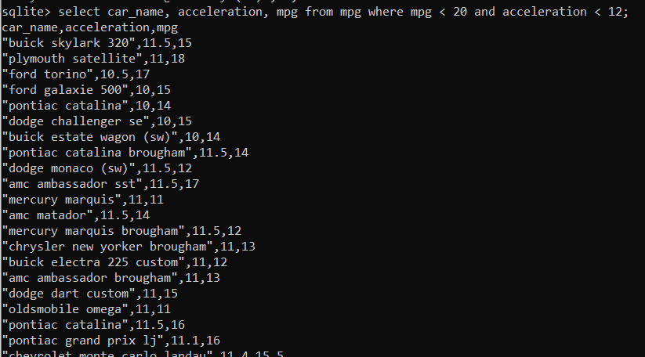

Рисунок 15. Пятый запрос

1. Сформировал шестой запрос. Найти 5 автомобилей, которые имеют 6 цилиндров и разгон от 10 до 15.

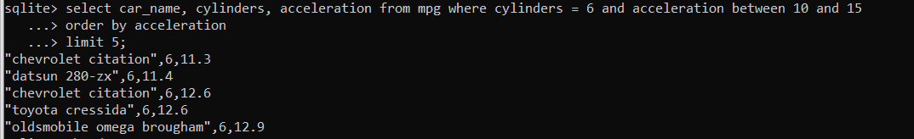

Рисунок 16. Шестой запрос

# Контрольные вопросы:

1. Каково назначение реляционных баз данных и СУБД?

Главная функция СУБД – это управление данными (которые могут быть как во внешней, так и в оперативной памяти). СУБД обязательно поддерживает языки баз данных, а также отвечает за копирование и восстановление информации после каких-либо сбоев.

1. Каково назначение языка SQL?

Язык SQL предназначен для создания и изменения реляционных баз данных, а также извлечения из них данных. Другими словами, SQL – это инструмент, с помощью которого человек управляет базой данных.

1. Из чего состоит язык SQL?

Язык SQL состоит из операторов, инструкций и вычисляемых функций.

1. В чем отличие СУБД SQLite от клиент-серверных СУБД?

С помощью SQLite создаются базы данных, представляющие собой один кроссплатформенный текстовый файл. Файл базы данных, в отличие от SQLite, не встраивается в приложение, не становится его частью, он существует отдельно. Так можно создать базу данных, пользуясь консольным sqlite3, после чего использовать ее в программе с помощью библиотеки SQLite языка программирования. При этом файл базы данных также хранится на локальной машине.

1. Как установить SQLite в Windows и Linux?

В Ubuntu установить sqlite3 можно командой sudo apt install sqlite3 .Для операционной системы Windows скачивают свой архив (sqlite- tools-win32-

*.zip) и распаковывают.

1. Как создать базу данных SQLite?

С помощью sqlite3 создать или открыть существующую базу данных можно двумя способами. Во-первых, при вызове утилиты sqlite3 в качестве аргумента можно указать имя базы данных. Если БД существует, она будет открыта. Если ее нет, она будет создана и открыта.

1. Как выяснить в SQLite какая база данных является текущей? Выяснить, какая база данных является текущей, можно с помощью команды

.databases утилиты sqlite3.

1. Как создать и удалить таблицу в SQLite?

Таблицы базы данных создаются с помощью директивы CREATE TABLE языка SQL. После CREATE TABLE идет имя таблицы, после которого в скобках перечисляются имена столбцов и их тип. Для удаления целой таблицы из базы данных используется директива DROP TABLE, после которой идет имя удаляемой таблицы.

1. Что является первичным ключом в таблице?

PRIMARY KEY – ограничитель, который заставляет СУБД проверять уникальность значения данного поля у каждой добавляемой записи.

1. Как сделать первичный ключ таблицы автоинкрементным? Добавить AUTOINCREMENT в столбце при создании таблицы
2. Каково назначение инструкций NOT NULL и DEFAULT при создании таблиц?

Ограничитель NOT NULL используют, чтобы запретить оставление поля пустым. DEFAULT задает значение по умолчанию.

1. Каково назначение внешних ключей в таблице? Как создать внешний ключ в таблице?

С помощью внешнего ключа устанавливается связь между записями разных таблиц.

Чтобы включить поддержку внешних ключей в sqlite3, надо выполнить команду PRAGMA foreign_keys = ON. После этого добавить в таблицу запись, в которой внешний ключ не совпадает ни с одним первичным из другой таблицы, не получится.

1. Как выполнить вставку строки в таблицу базы данных SQLite? С помощью оператора INSERT языка SQL выполняется вставка данных в таблицу.
2. Как выбрать данные из таблицы SQLite?

С помощью оператора SELECT осуществляется выборочный просмотр данных из таблицы.

1. Как ограничить выборку данных с помощью условия WHERE?

Условие WHERE используется не только с оператором SELECT, также с UPDATE и DELETE. С помощью WHERE определяются строки, которые будут выбраны, обновлены или удалены. По сути это фильтр.

1. Как упорядочить выбранные данные?

При выводе данных их можно не только фильтровать с помощью WHERE, но и сортировать по возрастанию или убыванию с помощью оператора ORDER BY.

1. Как выполнить обновление записей в таблице SQLite? UPDATE ... SET – обновление полей записи
2. Как удалить записи из таблицы SQLite? DELETE FROM – удаление записей таблицы
3. Как сгруппировать данные из выборки из таблицы SQLite? В SQL кроме функций агрегирования есть оператор GROUP BY,

который выполняет группировку записей по вариациям заданного поля.

1. Как получить значение агрегатной функции (например, минимум, максимум, количество записей и т. д.) в выборке из таблицы SQLite? Для этих целей в языке SQL предусмотрены различные функции агрегирования данных. Наиболее используемые – count(), sum(), avr(), min(), max().
2. Как выполнить объединение нескольких таблиц в операторе SELECT?

После FROM указываются обе сводимые таблицы через JOIN. В данном случае неважно, какую указывать до JOIN, какую после. После ключевого

слова ON записывается условие сведения. Условие сообщает, как соединять строки разных таблиц.

1. Каково назначение подзапросов и шаблонов при работе с таблицами SQLite?

Шаблоны реализуют поиск по таблице, если неизвестно полное название данных в строке. Подзапросы помогают уменьшить работу путём создания дополнительного запроса внутри основного.

1. Каково назначение представлений VIEW в SQLite?

Бывает удобно сохранить результат выборки для дальнейшего использования. Для этих целей в языке SQL используется оператор CREATE VIEW, который создает представление – виртуальную таблицу. В эту виртуальную таблицу как бы сохраняется результат запроса.

1. Какие существуют средства для импорта данных в SQLite?

.import --csv city.csv city

1. Каково назначение команды. schema?

Показывает какие столбцы есть в таблице, тип их данных и прочие свойства.

1. Как выполняется группировка и сортировка данных в запросах SQLite?

select federal_district as district,count(*) as city_count from city group by 1 order by 2 desc;

1. Каково назначение "табличных выражений" в SQLite? Выражение with history as (...) создает именованный запрос. Название —

history , а содержание — селект в скобках (век основания для каждого города). К history можно обращаться поимени в остальном запросе, что мы и делаем.

1. Как осуществляется экспорт данных из SQLite в форматы CSV и JSON?

.mode csv

1. Какие еще форматы для экспорта данных Вам известны?

.mode list

.mode json

**Вывод:** в ходе выполнения лабораторной работы исследовал базовые возможности системы управления базами данных SQLite3.